**آزمایش اول – آشنایی با تراشه‌های گیت منطقی**

**آزمایش ۱-۱**

منبع تغذیه را روشن کردیم و ولتاژ آن را روی ۵ ولت تنظیم کردیم. البته عددی که منبع تغذیه و ولت‌سنج نشان می‌دادند ۵.۳ ولت بود. سپس تراشه‌ی ۷۴۰۴ که همان NOT Gate یا معکوس‌کننده (inverter) می‌باشد را روی Bread Board قرار دادیم. جدول صحت این گیت به شکل زیر است.

|  |  |
| --- | --- |
| Output | Input |
| NOT A | A |
| 1 | 0 |
| 0 | 1 |

سپس، به کمک سیم، قسمت‌های ۱ و ۷ تراشه ۷۴۰۴ را به قسمت منفی Bread Board (یعنی زمین؛ مقدار صفر) و قسمت ۱۴ تراشه را به قسمت مثبت Bread Board (یعنی منبع؛ مقدار یک) وصل کردیم. قسمت ۱ ورودی گیت ما و قسمت ۲ خروجی گیت ما می‌باشد. پس با اتصال قسمت‌های منفی و مثبت Bread Board به قسمت‌های منفی و مثبت منبع تغذیه، و به کمک ولت‌سنج می‌توانیم خروجی این معکوس‌کننده را بررسی کنیم که انتظار می‌رود مقداری خلاف مقداری که وارد کرده‌بودیم (صفر) داشته‌باشد، یعنی مقدار یک. یک سر ولت‌سنج (قسمت COM) را به زمین (قسمت منفی Bread Board) وصل می‌کنیم و سر دیگر آن (V) را به قسمت ۲ تراشه ۷۴۰۴ وصل می‌کنیم. مشاهده می‌شود که ولت‌سنج عدد ۵.۴ ولت را نشان می‌دهد که مطابق انتظار ما یعنی عدد منطقی یک می‌باشد.

سپس قسمت ۱ را به زمین وصل می‌کنیم و دوباره ولتاژ قسمت ۲ را بررسی می‌کنیم که عدد صفر ولت را نشان می‌ده که مطابق انتظار ما یعنی عدد صفر منطقی می‌باشد. اگر قسمت یک را باز رها کنیم، ولتاژ قسمت ۲ برابر عدد ۲.۶ ولت می‌شود که نشان‌گر یک منطقی است.

تحقیق ۱. مدار داخلی گیت NOT از خانواده‌ی TTL:

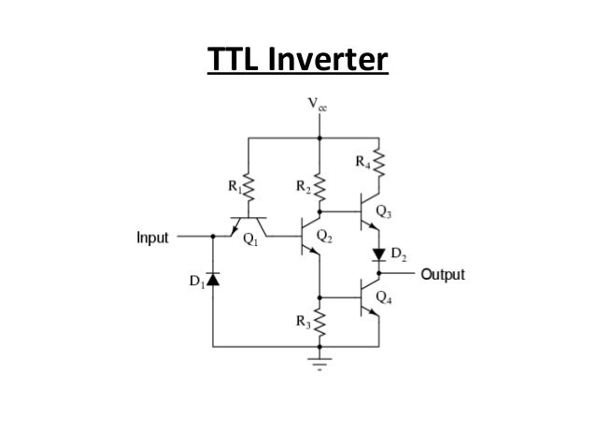سوال ۱. همان‌طور که گفته‌شد، وقتی قسمت ۱ تراشه به جایی متصل نباشد، قسمت ۲ ولتاژ ۲.۶ ولت را نشان می‌دهد که برابر یک منطقی می‌باشد.

**آزمایش ۲-۱**

در این آزمایش با تراشه‌ی ۴۰۱۱ کار کردیم که شامل ۴ گیت NAND می‌باشد. جدول صحت این گیت را مشاهده می‌کنید.

|  |  |  |
| --- | --- | --- |
| Output | Input B | Input A |
| 1 | 0 | 0 |
| 0 | 1 | 0 |
| 0 | 0 | 1 |
| 0 | 1 | 1 |

در این آزمایش، همانند آزمایش قبل، قسمت‌های ۱ و ۷ تراشه را به زمین و قسمت ۱۴ را به منبع تغذیه وصل کردیم. به قسمت‌های ۱ و ۲ به ترتیب مقدارهای جدول صحت را دادیم و خروجی را در قسمت ۳ این تراشه به کمک ولت‌سنج بررسی کردیم. مقادیر خروجی مطابق انتظار بود.

تحقیق ۲. مدار داخلی گیت NAND در خانواده‌ی CMOS:

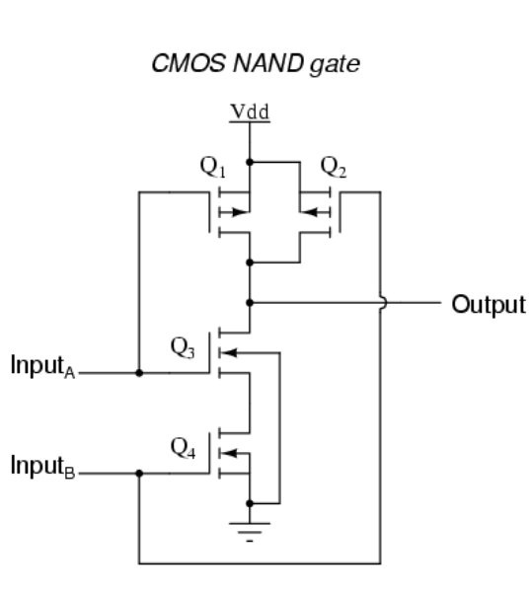

سوال ۲. در این آزمایش نیز، خروجی برابر عدد یک منطقی بود.

**آزمایش ۳-۱**

جدول صحت مربوط به گیت NAND در تراشه‌ی ۷۴۰۰:

|  |  |  |  |
| --- | --- | --- | --- |
| خروجی | | ورودی | |
| منطق | ولتاژ | B | A |
| 1 | 5.3 | 0 | 0 |
| 0 | 0.2 | 1 | 0 |
| 0 | 0.2 | 0 | 1 |
| 0 | 0.2 | 1 | 1 |

**آزمایش ۴-۱**

سوال ۴. تفاوت تراشه‌های ۷۴۰۰ و ۷۴۰۳ در این است که تراشه‌ی ۷۴۰۰ خروجی TTL دارد که تراشه‌ی ۷۴۰۳ خروجی Open Collector دارد.

تحقیق ۳. خروجی‌های سه‌حالته (three-state) این اجازه را می‌دهند که علاوه بر یک و صفر، خروجی با امپدانس بالا نیز داشته‌باشیم. به این صورت:

|  |  |  |
| --- | --- | --- |
| Output | Input | |
| C | B | A |
| Z (high impedance) | 0 | 0 |
| Z (high impedance) | 1 |
| 0 | 1 | 0 |
| 1 | 1 |